Lotus SmarTime
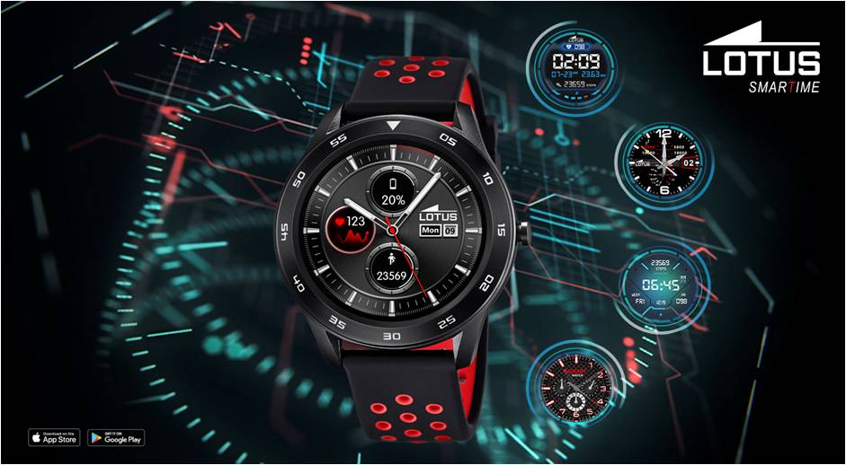
Mit einer Kollektion von 19 Uhren in 3 verschiedenen Stilen, tritt Lotus in den Smartwatch-Bereich ein und ergänzt den trendigen und urbanen Vibe der analogen Vorgänger. Erhältlich in einer minimalistischen Version mit einem 1,22-Zoll-Bildschirm, einer technischeren Version mit einem 1,54-Zoll-Bildschirm (beide mit Silikon- und Milanese-Armbandoptionen) und einer sportlichen Version mit einem 1,3-Zoll-Bildschirm mit einem Stahl- oder Lederband. Mit dem gratis Wechselarmband, das zu jedem Modell angeboten wird, könnte die Uhr nicht einfacher zu dem täglichen Outfit kombiniert werden.
Die Lotus SmarTime wurde so konzipiert, dass sie in jeder Hinsicht der perfekte Begleiter ist. Der Multisportmodus bietet Systeme zur Verfolgung von Trainingsdaten für verschiedene Aktivitäten wie Wandern, Laufen, Radfahren, Schwimmen oder Fußball. Zu den integrierten Funktionen gehören ein Kalorienzähler, das Messen der zurückgelegten Strecke oder das Aufzeichnen der Aktivitätszeit. Zudem bietet die Uhr ein integriertes Herzfrequenz- und Blutdruckmessgerät, das Ihre Herzfrequenz während des Trainings überwacht. Weitere Funktionen, die das Wohlbefinden des Benutzers fördern, sind die Schlafanalyse sowie die Trink- und Bewegungserinnerung. Alle Daten können jederzeit in der verbundenen Lotus SmarTime App gespeichert und abgerufen werden.
Mit ihrer Benachrichtigungsfunktion ermöglicht es Ihnen die Smartwatch zu jedem Zeitpunkt „verbunden“ zu sein: Von eingehenden Anrufen bis hin zu Textnachrichten und Benachrichtigungen anderer Apps, die über die Lotus SmarTime-App eingerichtet wurden, hält Sie Ihre Uhr immer auf dem Laufenden.

Der Style-Faktor der SmarTime Kollektion wurde aber in keiner Weise vernachlässigt. Lotus SmarTime bietet dem Benutzer die Möglichkeit aus verschiedensten Zifferblättern zu wählen, wobei jeder Millimeter des Full-Touch Displays genutzt wird, um sich leicht durch die verschiedenen Funktionen zu bewegen. Zu diesen zählt unter anderem auch die Musiksteuerung, die Benachrichtigungssteuerung und „Finde mein Telefon“.
Kurz gesagt ist Lotus SmarTime die Smartwatch, die dem Benutzer das Steuer überlässt.
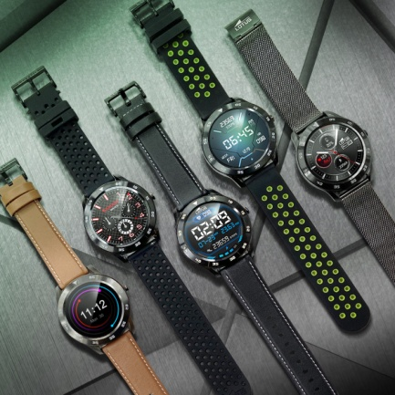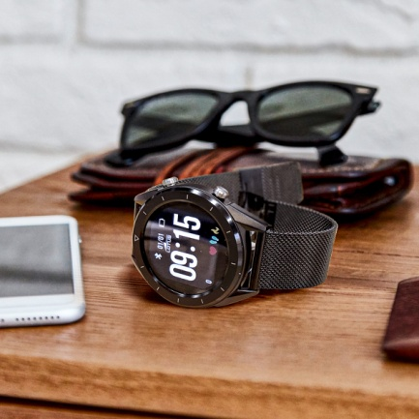

Für alle Modelle gilt:
APP kompatibel mit: iOS (Version 9 und höher)
Android (Version 4.4 und höher)
Batterie: Lithium, Standby-Modus bis zu 7 Tage Laufzeit,
3 Tage bei normalem Gebrauch
Auflademethode: magnetisch
Aufladezeit: ca. 2 Stunden
Chip: Nordic nrf52832
Sensor: G-sensor
Bluetooth: 4.2
zertifizierte Wasserdichte: IP68
+ gratis Wechselband
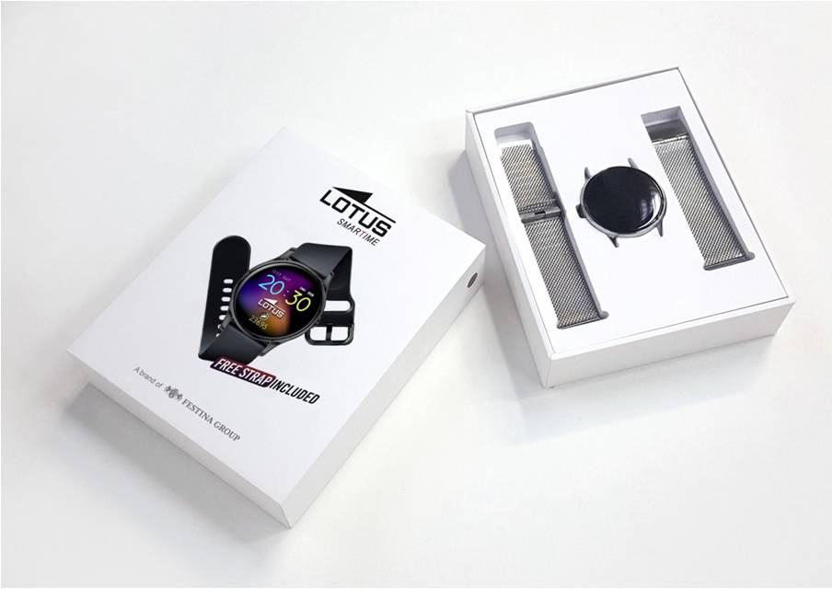

50000 | 50001 | 50002
Touch Screen: 1,22 Zoll
Auflösung: 240 x 240 px
Länge: 24,5 cm
Bandmaterial: Silikon / Edelstahl-Mesh-Band
Produktgewicht: 40g (Silikon)/ 65g (Mesh)

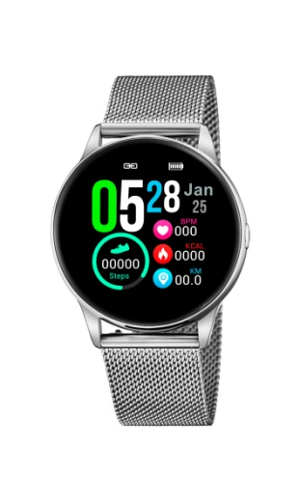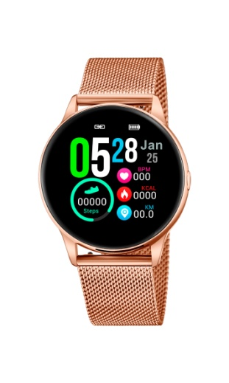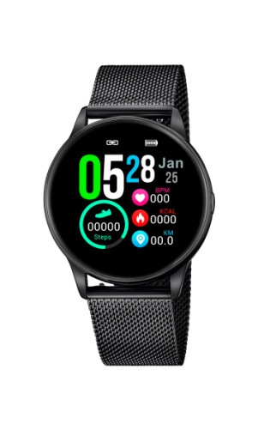
50006 | 50007 | 50008 | 50009
Touch Screen: 1,54 Zoll
Auflösung: 240 x 240 px
Länge: 24,5 cm
Bandmaterial: Kalbsleder/ Edelstahl-Mesh-Band
Produktgewicht: 59 g
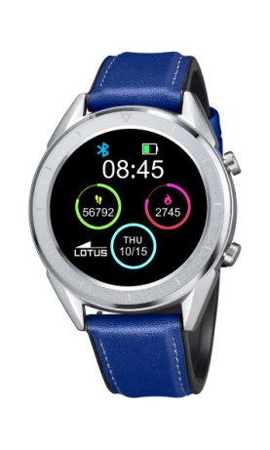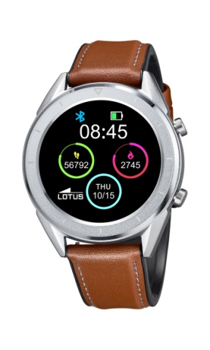
50010 | 50011 | 50012 | 50013
Touch Screen: 1,3 Zoll
Auflösung:240x240 px
Länge: 26,5 cm
Bandmaterial: Kalbsleder/ Edelstahl
Produktgewicht: 55 g (Leder)/ 110 g (Edelstahl)

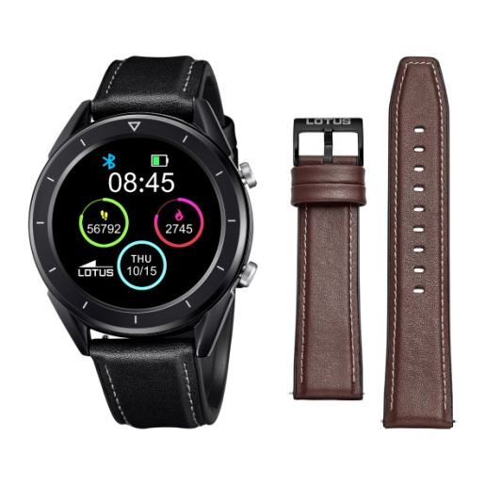

Beliebige Zifferblattvarianten:

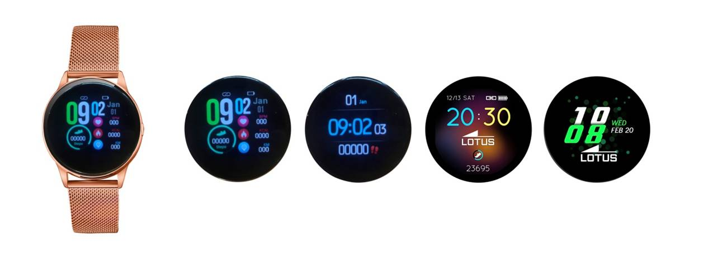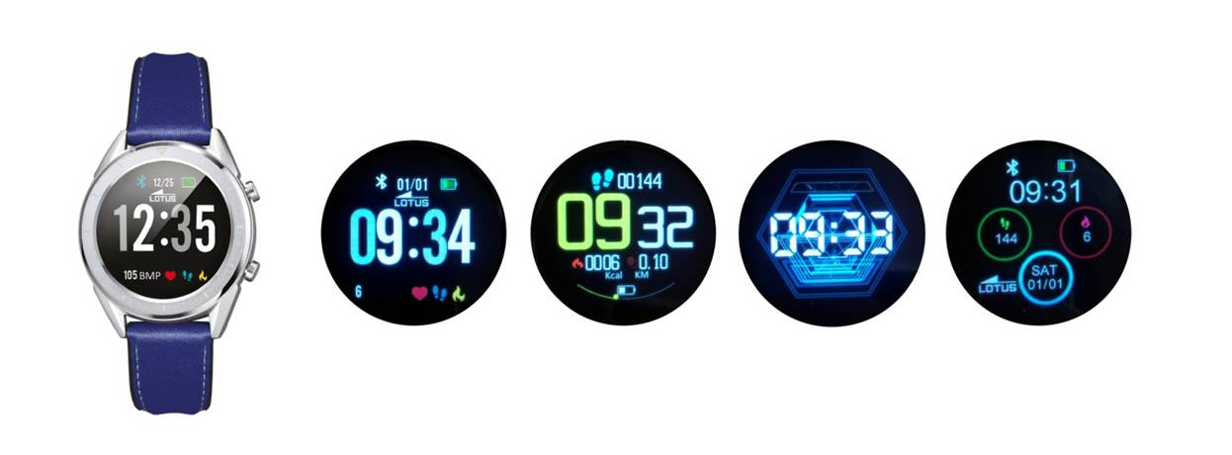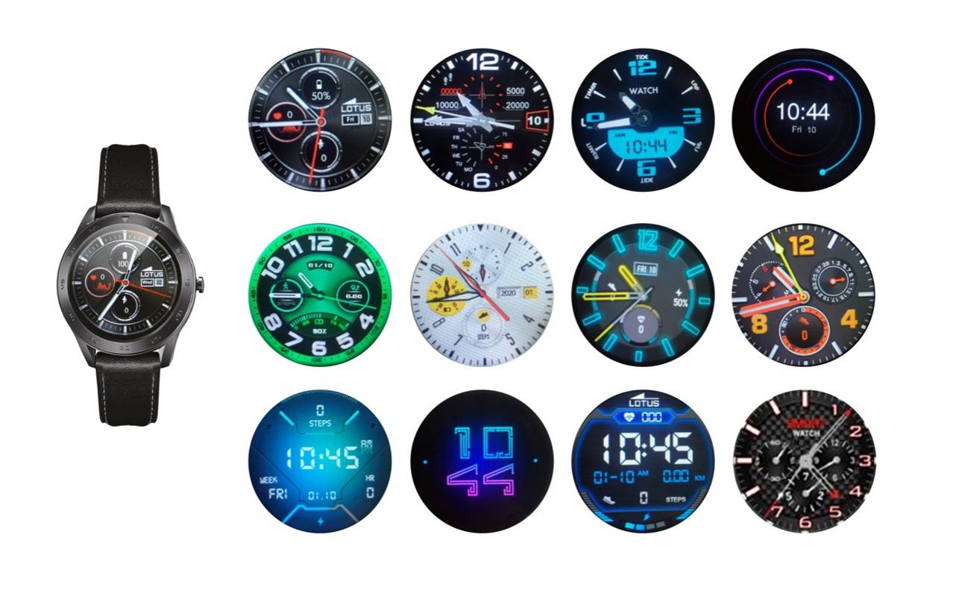

Gegründet vor über 30 Jahren ist die Festina Group heute ein namhafter internationaler Konzern, welcher auf die Produktion und Vermarktung von Armbanduhren in Einstiegspreislage sowie von Werken und Präzisionsteilen spezialisiert ist. Aktuell stellt die Festina Group sechs Uhrenmarken (Festina, Lotus, Calypso, die Swiss Made Marken Candino und Jaguar, sowie die Hybridsmartwatch Marke Kronaby) sowie zwei Schmuckmarken (Lotus Style und Lotus Silver) her. Sitz der Unternehmenszentrale ist in Barcelona, die Hauptproduktionsstätten befinden sich in der Schweiz, Spanien und Übersee. Die Festina Group hat sieben Tochtergesellschaften (Frankreich, Deutschland, Italien, Benelux, Schweiz, Tschechien/Polen und Chile) und verkauft in über 90 Ländern weltweit rund 5 Millionen Uhren pro Jahr. Die Qualität der Produkte, das exzellente Preis/Leistungsverhältnis und der besondere Fokus auf den After-Sales Service machen die Festina Group zu einem der führenden Uhrenhersteller in vielen strategischen Märkten. www.festinagroup.com

